

UNIVERSITÄT  
BAYREUTH

Seminar „Übungen im Vortragen – PC“

Ultraschall im Einsatz

Franziska Meixner, WS 13/14

Gliederung

1 Emulgierung mit Ultraschall 1

1.1 Die Ultraschall-Technik in der Chemie 1

1.2 Die Dressing-Herstellung einmal einfacher (Versuch) 2

2 Kavitation 3

2.1 Faktoren zur Entstehung der Kavitation 3

2.2 Vorgang der Kavitation 4

3 Vergleich der Dressings 5

1. **Einstieg**: Ein gutes Essig-Öl-Dressing per Hand zubereitet stellt oft ein Problem dar. Entweder man bereitet das Dressing in kurzer Zeit zu und muss sich dann beeilen, weil sich das Dressing sonst gleich wieder trennt und es dann nicht mehr schmeckt. Oder man verwendet sehr viel Zeit darauf das Dressing gut mit dem Schneebesen aufzuschlagen, bis die Öl-Tropfen klein genug sind. Das braucht aber 20 Minuten und man bekommt einen steifen Arm. Um mir das Leben zu erleichtern, habe ich eine mechanische Version gesucht.

# Emulgierung mit Ultraschall

## Die Ultraschall-Technik in der Chemie

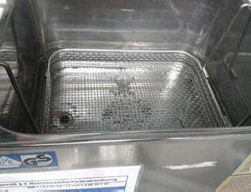

Abb. : Ultraschall-Wanne

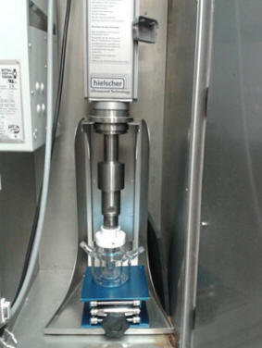

Abb. : Ultraschall-Prozessor

Die Lösung sind diverse Ultraschall-Geräte, wie man sie in Abb. 1 und Abb. 2 sehen kann. Als Beispiel für die folgenden Erklärungen fungiert der Ultraschall-Prozessor. Dieser Prozessor mixt Essig und Öl in weniger als einer Minute.

Dies liegt daran, dass durch den Ultraschall mehr Druck aufgewendet werden kann.

Zum Verständnis zunächst der Aufbau eines solchen Ultraschall-Gerätes.

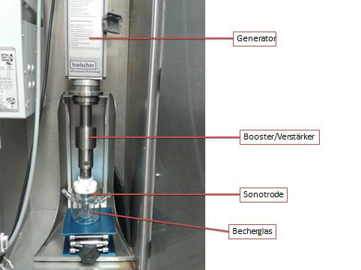

Abb. : Aufbau des Ultraschall-Prozessors [4]

**Funktionsweise**: Der Generator bringt die benötigte mechanische Energie für den Betrieb des Prozessors auf. Über den Booster wird diese Energie weiter verstärkt und zur Sonotrode geleitet. Sie gibt die mechanische Energie dann über Ultraschall-Wellen in das gewünschte Medium ab. [2]

Nochmal zur Erinnerung die Größen-Ordnung der Frequenzen von Ultraschall-Wellen:

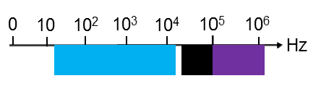

Abb. : Bereiche der einzelnen Schall-Intensitäten:  
Blau 16 Hz – 20 kHz, für den Menschen wahrnehmbarer Bereich, Schwarz - Grau Ultraschall-Bereich.

Der Ultraschall-Prozessor gibt Ultraschall-Wellen im Bereich von etwa 40 kHz ab. Hier also schon der erste Unterschied zum Dressing-Mischen mit der Hand.

Damit der Unterschied zum Aufschlagen mit der Hand deutlich wird, wird der Versuch nun einmal mit beidem durchgeführt:

## Die Dressing-Herstellung einmal einfacher (Versuch)

Möglich wäre der Versuch auch mit der Ultraschall-Wanne. Das dauert aber länger, da hier die Ultraschall-Wellen nur indirekt auf das Medium einwirken können, da zwischen der Probe und dem Gerät noch Wasser aufzufinden ist.

**Experiment**: Mischen von Öl und Essig per Hand (Abb. 4) und mit dem Prozessor (Abb. 5)

**Ziel**: Salat-Soße

**Material**:

* Becherglas, 100 ml
* Schneebesen oder Löffel
* Ultraschall-Gerät

**Chemikalien**:

* Essigsäure  
  w> 10%  
  CAS-Nr.: 64-19-7
* Lebensmittel-Farbe rot
* Speise-Öl

**Durchführung**:

* **Per Hand**: Essig und Öl werden im Volumenverhältnis 1:1 in ein Becherglas gegeben und mit den Schneebesen für zirka 15 Minuten kräftig aufgeschlagen.
* **Mit dem Prozessor**: Essig und Öl werden im Volumenverhältnis 1:1 Mischung unter den Prozessor gestellt und etwa für 1 Minute den Ultraschall-Wellen ausgesetzt.

**Beobachtung**: Das von Hand gemischte Dressing enthält sehr viele große Öl-Tropfen im Essig und bereits nach kurzer Zeit entmischt sich die Emulsion wieder.

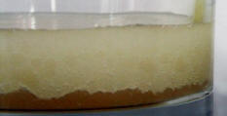

Abb. : Mischen von Essig und Öl per Hand

Die Emulsion mit dem Prozessor bleibt noch über Minuten erhalten und enthält sehr feine Öl-Bläschen.

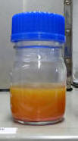

Abb. : Mischen von Essig und Öl mittels Ultraschall

**Interpretation**: Das Mischen per Hand zerteilt das Öl nur sehr grob, weshalb keine feinen Öl-Tropfen im Essig vorgefunden werden können. Die Tropfen haben es so leichter sich wieder an der Oberfläche des Essigs zu einer Schicht zu vereinen. Je kleiner also die Tröpfchen vorliegen, desto besser können die beiden Flüssigkeiten gemischt werden und desto langsamer entmischt sich die Emulsion auch wieder. Deshalb bleibt das Dressing mit dem Prozessor auch länger erhalten.

# Kavitation

1. **Definition**: Kavitation ist die Entstehung und Auflösung von dampfgefüllten Hohl-Räumen in einem flüssigen Zwei-Phasen-System. Sie entsteht beim Beschallen einer Flüssigkeit mit hoher Intensität. [2, 3]

## Faktoren zur Entstehung der Kavitation

Die Entstehung der Kavitation ist abhängig von der sog. Kavitationszahl „σ“. Diese wird berechnet aus:

* er Dichte „ρ“ des ungestörten Fluids
* dem Druck „p“ in der ungestörten Strömung
* dem Dampfdruck des Fluids „pv“ und
* der Strömungsgeschwindigkeit „v2“

Die Kavitation wird demnach umso größer, je kleiner die Dichte der Flüssigkeit ist und damit je geringer die Dichte des verwendeten Fluids ist. [4]

## Vorgang der Kavitation

Wird das Zwei-Phasen-System aus Essig und Öl nun beschallt, entstehen Schallwellen. Diese erzeugen im System nun abwechselnd Hochdruck- und Tiefdruck-Zonen, also eine Kompression und Verdünnung des Systems (auch „refraction“ genannt). Diese Druck-Zonen sind abhängig von der Frequenz des verwendeten Schalls, genauer von der Auslenkung der Amplitude. Man kann sagen:

Je größer die Auslenkung der Amplitude ist, desto stärker sind die Druck-Zonen ausgeprägt. [4]

Der Vorgang spielt sich im Allgemeinen so ab:

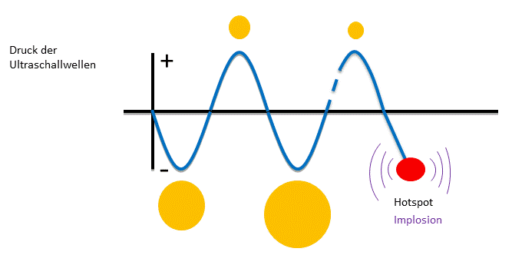

Abb. : Vorgang der Kavitation bis zur Implosion der Blase  
Gelb: Vakuum-Blasen. Rot: Hotspot. Lila: Implosionswellen

In einer Tiefdruck-Zone erzeugen die Ultraschall-Wellen Vakuum-Blasen, welche eine hohe Energie besitzen (siehe Abb. 7; erstes Minimum). In der darauf folgenden Hochdruck-Zone ziehen sich die Vakuum-Blasen leicht zusammen, der Radius wird kleiner und die Energie wird verdichtet (Abb. 7; erstes Maximum). Es folgt eine weitere Tiefdruck-Zone in der die Blasen erneut Energie der Ultraschall-Wellen speichern. Die Blase dehnt sich wieder aus und der Radius wird größer. Dies geschieht bis die Blasen ein Volumen erreicht haben, in der sie nicht mehr in der Lage sind Energie in sich aufzunehmen. Eine weitere Hochdruck-Zone trifft auf die Blasen auf. Die gespeicherte Energie wird erneut verdichtet und die Blasen schrumpfen. Nun sind wir am Hotspot (Abb. 7; roter Punkt) des Vorgangs angelangt. An diesem Punkt kommt es zum Kollaps der Blasen. Da sie keine Energie mehr in sich aufnehmen können, werden sie instabil und implodieren.

Die bis dahin gespeicherte Energie wird in Form von Hitze bis zu 5.000 K und einem enormen Druck von bis zu 1.013 hPa, das entspricht dem Druck auf der Erde, frei. Die Druck-Welle erreicht eine Geschwindigkeit von ca. 400 km/h. Dieser Druck verstärkt dann alle weiteren Hoch- und Tiefdruck-Zonen, welche von den Ultraschall-Wellen noch gebildet werden. [2]

Auf diese Weise kann das Essig-Öl-Dressing gut Homogenisiert werde. Das 2-Phasensystem wird durch die Kavitation so in kleinste Tröpfchen getrennt und durchmischt, dass die einzelnen Bestandteile, wie ihr im Versuch sehen konntet, nicht mehr zu erkennen sind.

# Vergleich der Dressings

|  |  |
| --- | --- |
| **Dressing per Hand** | **Dressing mit Ultraschall** |
| gemischt wird mit dem Schneebesen;  mechanische Energie durch die Hand | Mischung durch Ultraschall-Wellen direkt auf das Medium |
| große Öl-Tropfen im Essig | sehr feine Öl-Tropfen im Essig |
| nicht sehr zeit-beständig | zeit-beständiger als per Hand |
| Entmischung nach wenigen Minuten vollständig | nie vollständige Entmischung |
| sehr zeit- und kraft-aufwendig (Dauer: 15 Minuten) | sehr schnell und (menschliche) Kraft ist nicht nötig (Dauer: weniger als 1 Minute) |

Warum man mit der Hand nicht auch so eine gute Durchmischung der zwei Phasen hinbekommt, liegt daran, dass man per Hand nicht den nötigen Druck für eine Kavitation aufwenden kann.

Beweis liefert uns die folgende Gleichung:

$$\text{p =} \frac{\text{c * p * ω *} {\text{υ}}_{\text{0}}\text{ *} \text{cos}\left(\text{ωt}\right)}{\text{ω}}$$

„c“ stellt dabei die molare Konzentration der Lösung dar, welche in unserem Fall 1 ist, da wir keine Feststoff-Lösung besitzen, sondern ein reines Fluid. [4]

ω beschreibt die Kreisfrequenz:

$$\text{ω = 2 π * f}$$

wobei „f“ die Frequenz des Schalls ist.

Setzt man nun die gewünschten Werte ein, so erhält man den Druck, der vom Ultraschall aufgewendet wird. In unserem Fall sind das 1.480 hPa.

Verglichen mit meinem Arm, der 40 Pa und Druck aufwenden kann (berechnet durch die einfache Formel p = F/A, also Kraft/Fläche), ist der vom Ultraschall aufgewendete Druck gewaltig. Deshalb kann Ultraschall das Dressing auch wesentlich besser mischen als der eigene Arm mit einem Schneebesen.

1. **Zusammenfassung**: Ultraschall homogenisiert 2-Phasen-Systeme durch Kavitation. Das ist ein Vorgang der Hohlraum-Bildung in Form von Vakuum-Blasen, welche durch Hoch- und Tiefdruck-Zonen Energie speichern bis das Maximum erreicht ist. An diesem Punkt wird die Blase instabil und implodiert. Ihre Energie wird in Form von Wärme und Druck abgegeben. So entstehen in dem Dressing kleinste Öl-Bläschen, welche nachher nahezu nicht mehr sichtbar sind. Deshalb ist Ultraschall eine perfekte Alternative für die Zubereitung eines Essig-Öl-Dressings. Es geht schneller und das Dressing ist beständiger.
2. **Abschluss**: fehlt.

**Quellen:**

1. <http://www.wb.bv.tum.de/forschung/huber/huber_d.pdf>, Keller, R. H.; Maßstabsgesetze bei Kavitation. 4. 3. 2014 (Quelle verschollen, 18.12.2020)

1. <http://www.hielscher.com/ultrasonics/nano_00.htm>, Hielscher, T. (2014). Ultrasonic Production of nano-size Dispersion and Emulsion. 13. 3 2014

1. <http://digbib.ubka.uni-karlsruhe.de/eva/2001/maschinenbau/4>, Vortmann, C. (2001). Untersuchungen zur Thermodynamik des Phasenübergangs bei der numerischen Berechnung kavitierender Düsenströmungen. Karlsruhe. 13.01.2015
2. Persönliche Mitteilung von Dr. Daria Andreeva-Bäumler, LS PC II, Universität Bayreuth.